ОТДЕЛ ИДЕОЛОГИЧЕСКОЙ РАБОТЫ

И ПО ДЕЛАМ МОЛОДЕЖИ

ГРОДНЕНСКОГО ГОРОДСКОГО ИСПОЛНИТЕЛЬНОГО КОМИТЕТА

**Информационный вестник**

(материалы в помощь заместителю руководителя по идеологической работе

предприятия (учреждения))

октябрь, 2024

**СОДЕРЖАНИЕ**

**1. «СЕМЕЙНОЕ ВОСПИТАНИЕ КАК ОСНОВА СИЛЬНОГО ГОСУДАРСТВА» 3**

**2.** **«ПРИЗНАКИ ВОВЛЕЧЕНИЯ МОЛОДЕЖИ В ДЕСТРУКТИВНУЮ ДЕЯТЕЛЬНОСТЬ ПРАВОРАДИКАЛЬНЫХ ГРУППИРОВОК»…………………………………… 17**

**3. «****ФОРМИРОВАНИЕ ЗДОРОВОГО ОБРАЗА ЖИЗНИ.**

**ПРОФИЛАКТИКА НЕГАТИВНЫХ ПОСЛЕДСТВИЙ ТАБАКОКУРЕНИЯ, УПОТРЕБЛЕНИЯ АЛКОГОЛЬНЫХ НАПИТКОВ И НАРКОТИЧЕСКИХ ВЕЩЕСТВ» 23**

**4. «****НЕОСТОРОЖНОЕ КУРЕНИЕ. НАВЕДЕНИЕ ПОРЯДКА НА ПРИДОМОВОЙ ТЕРРИТОРИИ. ОТОПИТЕЛЬНЫЕ ПРИБОРЫ»………………………… 29**

**1. «СЕМЕЙНОЕ ВОСПИТАНИЕ КАК ОСНОВА СИЛЬНОГО ГОСУДАРСТВА»**

*Материал подготовлен*

*Академией управления при Президенте Республики Беларусь*

*на основе информации   
Министерства иностранных дел, Министерства образования, Министерства труда и социальной защиты Республики Беларусь,*

*Национальной академии наук Беларуси, ОО «Белорусский республиканский союз молодежи», ОО «Белорусский союз женщин», материалов государственных СМИ*

*Слайд 1. Тема ЕДИ*

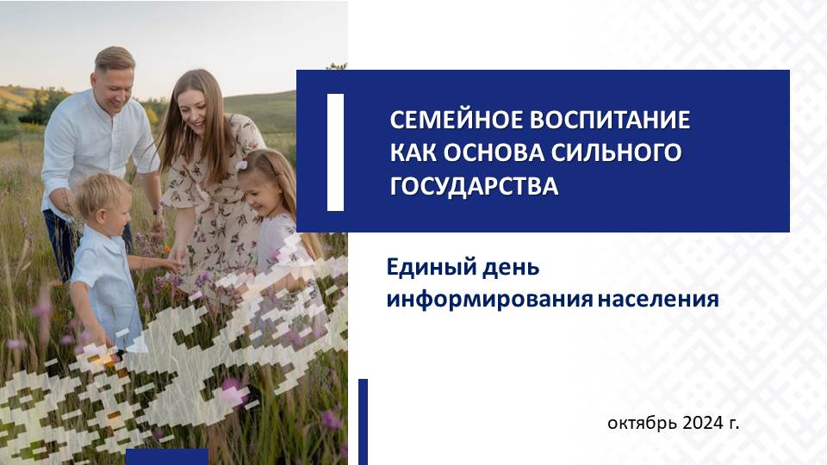

Тема сегодняшнего дня информирования – «**Семейное воспитание как основа сильного государства**». Привычнее слышать, что основами сильного государства является стабильная экономика, развитые институты власти, отлаженный правоохранительный аппарат для поддержания спокойствия в стране. Конечно же, сильная армия или та, которая кажется сильной противникам. Но как показывает жизнь, не меньшее, а в чем-то порой и б***о***льшее значение для построения сильного и успешного государства играет семья, а точнее то воспитание, которое в ней получает каждый из нас.

На это постоянно акцентирует внимание и Глава государства: «***Культ полноценной семьи с двумя и более детьми должен быть стилем жизни белорусов. Только так мы сможем быть уверены, что следующие за нами поколения будут прирастать, а значит, крепко держать суверенитет в своих руках и гарантированно жить в мире»***.

*Слайд 2. Глава государства в ходе* *Послания белорусскому народу и Национальному собранию Республики Беларусь, 31 марта 2023 года*

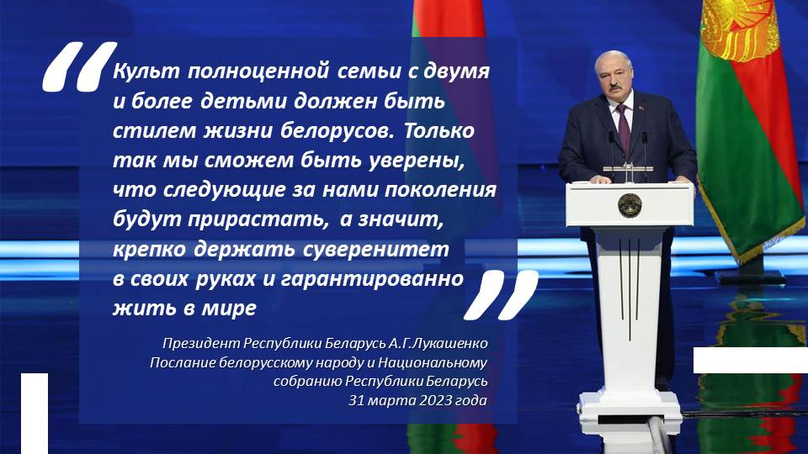

А поставленные Президентом страны задачи нужно не просто выполнять, а выполнять с пониманием. Потому давайте с вами сегодня поговорим о семье как государственные люди. О семье как о важнейшем источнике накопления и передачи духовных и нравственных ценностей, традиций белорусской нации в частности. И о семье как объекте социально-демографической политики Республики Беларусь в целом.

Для начала нам с вами надо посмотреть на демографическую ситуацию **в мире вообще**. Сейчас людей на планете Земля примерно 8 миллиардов и по прогнозам ООН **население мира вырастет** примерно до 10,3 млрд человек в середине 2080-х годов, а затем начнет постепенно снижаться.

*Слайд 3.* *Динамика роста народонаселения планеты*



*Слайд 4.* *Динамика роста народонаселения планеты*

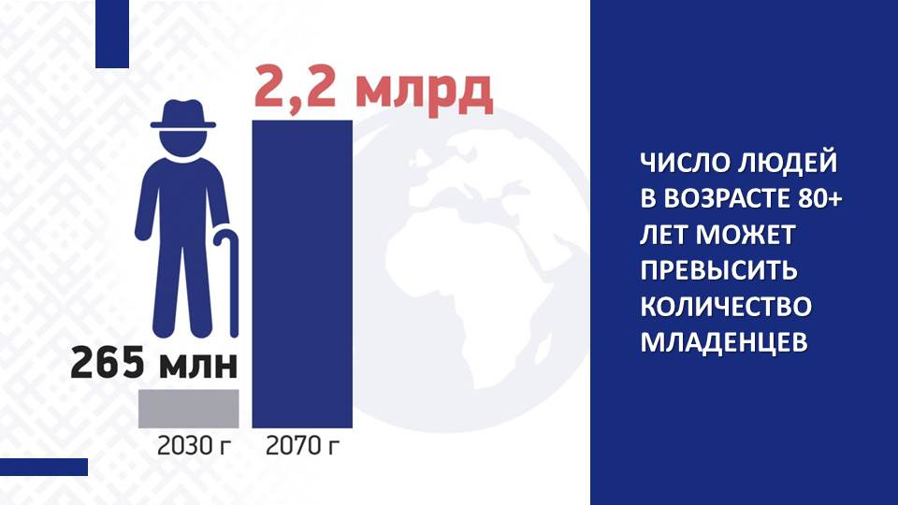

Обратите внимание: через 55 лет, к тому же 2080 году, **количество людей в возрасте 65 лет превысит количество детей** **до 18 лет**. То есть человечество сильно постареет. Аналитики говорят, что уже к середине 2030-х годов **число людей в возрасте 80+ лет может превысить количество младенцев** в возрасте до 1 года.Кто будет этих стариков кормить? Лечить? Содержать?

*Слайд 5.* *Иллюстрация трансформации семейных отношений*

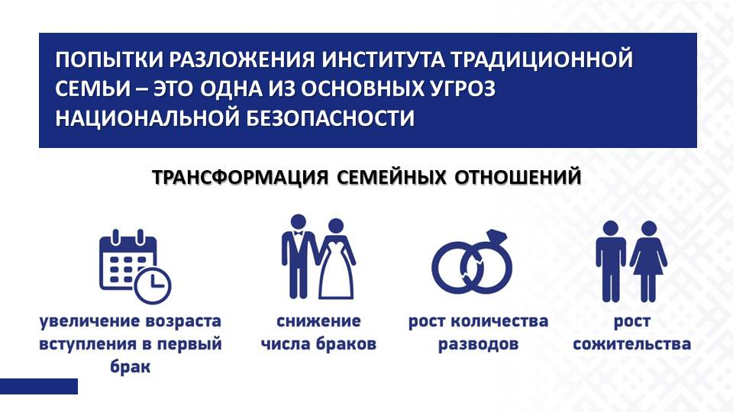

Теперь должно быть понятно, почему мировые демографические тенденции становятся определяющими при выборе суверенными государствами направлений своего развития. Ведь они, эти тенденции, оказывают влияние на политическую, экономическую, социальную и многие другие сферы.

Однако давайте думать дальше. Следующий вывод: **попытки разложения института традиционной семьи – это одна из основных угроз национальной безопасности**.

Вот перечень признаков таких деструктивных усилий: увеличение возраста вступления в первый брак среди мужчин и женщин. Снижение числа браков. Наоборот, рост количества разводов и все прочее, что мы относим к **трансформации семейных отношений**. В последние десятилетия именно она, эта ползучая трансформация, оказывает существенное влияние на демографические процессы.

*Слайды 6. Иллюстрация трансформации семейных отношений*

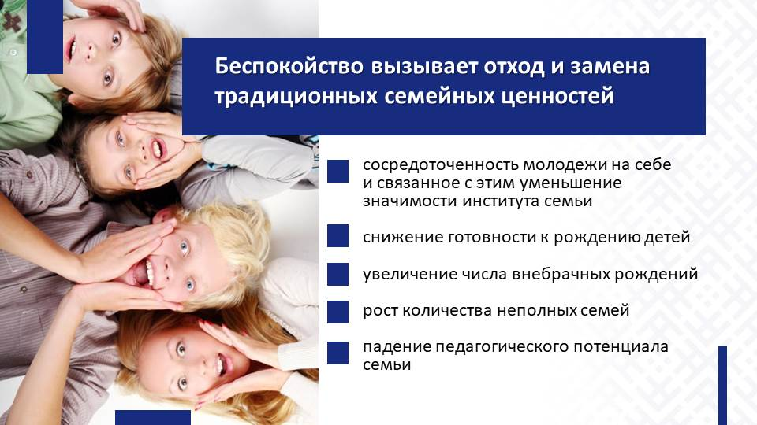

Беспокойство экспертов вызывает **отход от традиционных семейных ценностей или их замена**, поощрение сосредоточенности молодежи на себе и связанные с этим уменьшение значимости института семьи, снижение готовности к рождению детей, увеличение числа внебрачных рождений и неполных семей, падение педагогического потенциала семьи.

Вспоминаем с вами, что происходит в мире, причем в том мире, новости из которого занимают подавляющее пространство на наших смартфонах. Но что гораздо важнее сейчас – **на смартфонах нашей молодежи, нашей смены, наших детей**.

Смотрите: Греция стала первой православной страной, легализовавшей однополые браки. Во Франции таких браков уже 3%. В Великобритании брак вообще заменяет сожительство. В Польше постоянно растет число разводов. Чехия становится радужной. В США наблюдается взрывной рост внебрачных детей. В Германии растет движение чайлд-фри. В Финляндии с Францией вовсе решили не рожать детей.

*Слайд 7.* *Западные нарративы о брачном союзе (карикатура)*

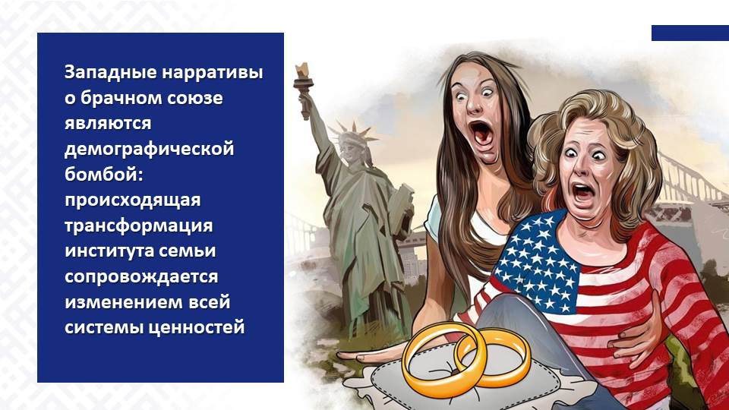

Фактически в большинстве стран Европейского союза и США отчетливо наблюдается отход от традиционной модели общества в направлении бездетных семей, семей с родителями-одиночками или однополыми родителями. **При этом западные нарративы о брачном союзе являются демографической миной**, ведь происходящая трансформация института семьи сопровождается изменением всей системы ценностей, места семьи в этой системе, характера основных функций семьи и так далее.

Понятно, что от распространения такой идеологии мы возмущаемся и протестуем. Вот что сказал наш Президент в Послании белорусскому народу и Национальному собранию Республики Беларусь от 31 марта 2023 г.: *«****Любые вбросы таких завуалированных призывов, равно как и все нетрадиционные веяния – не что иное, как попытка обезлюдить и ослабить государство. Никак не меньше. Такая идеология должна быть вне закона.*** *Мы вырастили детей, которые ни в чем не нуждались, и теперь они хотят как можно дольше пожить для себя, откладывая рождение ребенка. Не все, но тенденция есть, она опасная.* ***Парадигму такого мышления надо менять****»*.

**Нашу страну, да и все те государства, которые культивируют ценности традиционной семьи**, коллективный Запад теперь **обвиняет в «дикости»**. Такие попытки навязать Беларуси, как и другим странам СНГ, искаженные неолиберальные представления о семье и браке направлены на то, чтобы нарушить духовное единство белорусского общества, деформировать традиционные моральные нормы и нравственные установки, в конце концов разрушить страну.

Как решает свои проблемы Запад? Там делают ставку на миграционное восполнение населения. **Наша же страна** **максимально ориентируется на классическую семью, воспитывающую детей**, как на надежную опору и залог будущего суверенного государства.

*Слайд 8.* *Влияние миграции на демографические процессы*

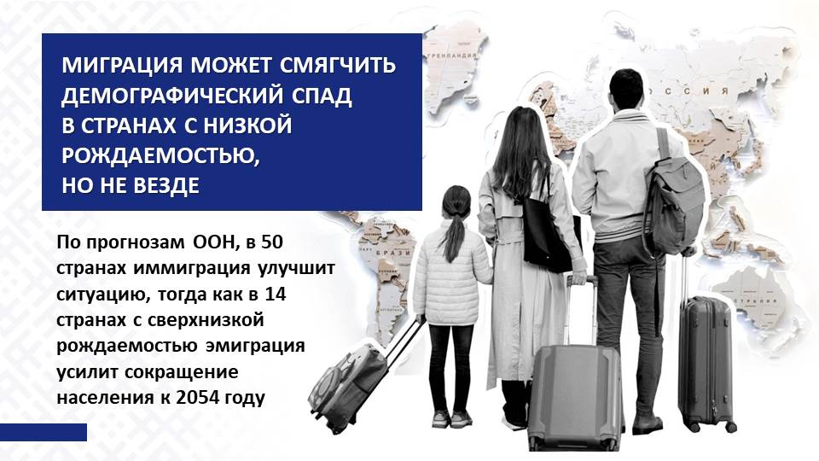

Отсюда следует, что **сохранение традиционных семейных ценностей – один из стратегических национальных интересов в Республике Беларусь**.

Более того, нам с вами нужна не просто семья – **нашим приоритетом должна стать** и в соответствии со всеми нормативными документами **счастливая семья**. Мы же с вами знаем: под любое, даже самое хорошее дело, должна быть подложена добротная нормативная база, иначе никак.

*Слайд 9. Концепция национальной безопасности Республики Беларусь*

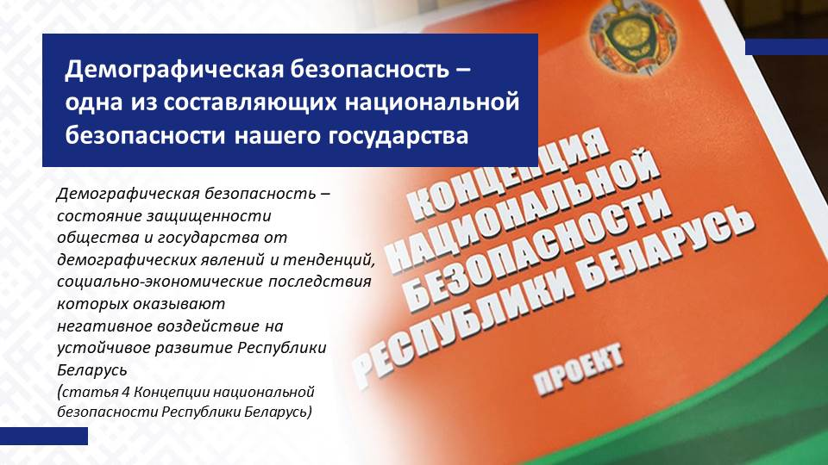

Вопросы защиты института традиционной семьи, повышения эффективности обеспечения безопасности в демографической сфере нашли отражение в **Концепции национальной безопасности Республики Беларусь**, утвержденной седьмым Всебелорусским народным собранием.

*Слайд 10. Конституция Республики Беларусь*

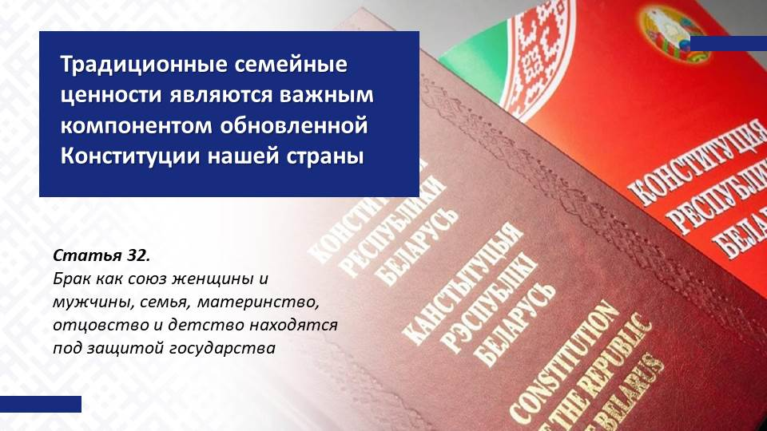

Традиционные семейные ценности также являются важным компонентом обновленной **Конституции** нашей страны. По инициативе Генеральной прокуратуры Республики Беларусь подготовлен **законопроект**, предусматривающий административную ответственность за пропаганду нетрадиционных семейных отношений.

Как видим, база есть, база неплохая, можно даже сказать фундаментальная. Теперь кратко, с помощью иллюстраций, давайте окинем взглядом то, что конкретно делается в нашей стране для их достижения поставленных целей и задач.

*Слайд 11.* *Система господдержки семей*

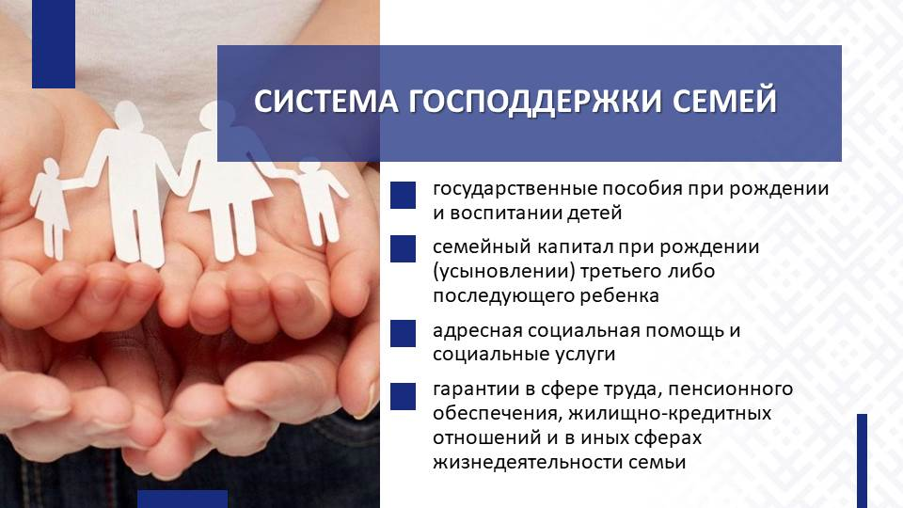

Для начала: в Беларуси действует **разветвленная система государственной поддержки семей, в том числе воспитывающих детей**.

*Слайд 12. Выделение государственных пособий семьям*

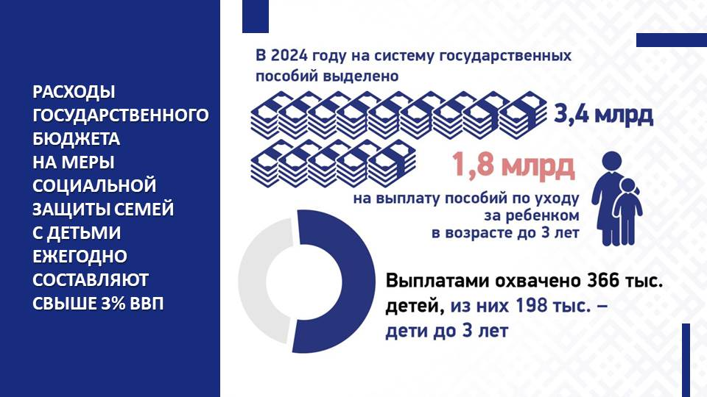

В нее входят, как мы видим, государственные пособия при рождении и воспитании, семейный капитал, социальная помощь и соцслуги, гарантии в различных сферах и др.

Слайд 13. *Динамика многодетных семей в Республике Беларусь*

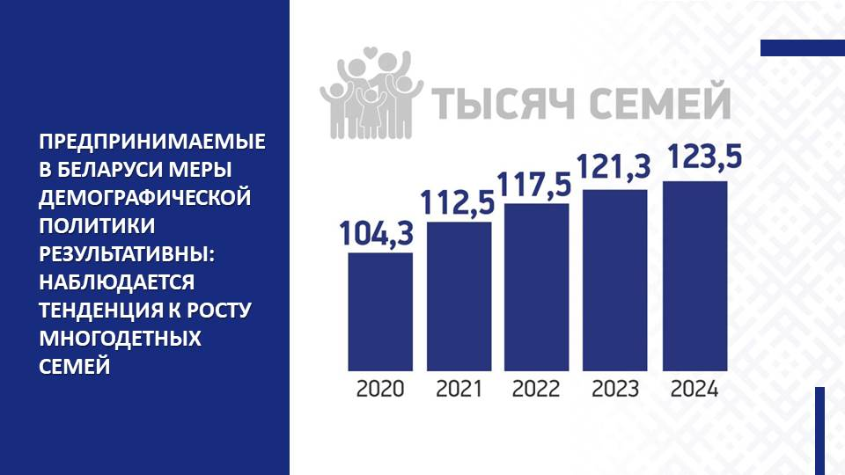

**Расходы нашего государственного бюджета** на меры социальной защиты семей с детьми **ежегодно составляют свыше 3% ВВП**.

*Слайд 14. Предоставление семейного капитала*

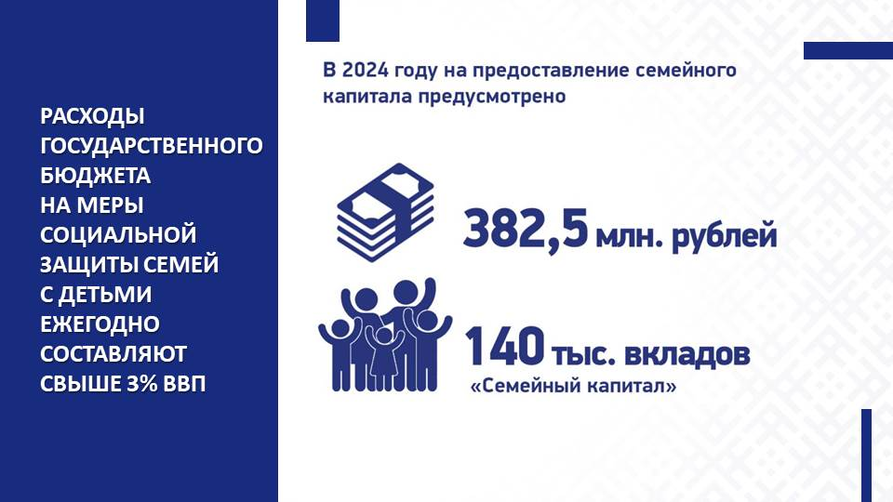

Контроль действенности мер в сфере семейной политики государство осуществляет, в том числе с помощью данных социологических исследований. Вот посмотрите: свежие опросы населения говорят нам, что **в число базовых ценностей белорусов** безусловно входят **дети, семья, родные** и **близкие**.

*Слайд 15. Базовые ценности белорусов*

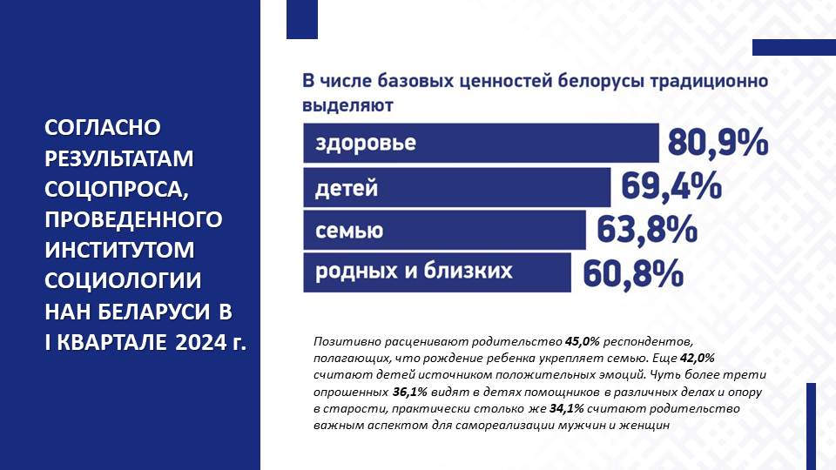

И ведь именно на эти ценности, о чем мы уже говорили, Запад направляет всю силу своего идеологического удара. **Используя для этого игры, кино, моду, видео, книги, интернет, различные молодежные и не только движения** – в общем, всю свою пропагандистскую машину по продвижению западных ценностей.

Как видим, государство ответственно относится к демографической политике вообще и поддержке института семьи в частности. Но государство не всесильно – ведь **в основе всего лежит семейное воспитание**.

Культура воспитания детей в белорусской семье складывалась столетиями, собирая по крупице духовные достижения каждого поколения. Веками шлифовались содержание и методы воспитания детей, которым передавались необходимые знания, умения и опыт от старшего поколения, а также лучшие моральные качества.

**И современная система воспитания белорусов во многом опирается на опыт минувших поколений**. Белорусам присущи традиции уважительного отношения к родителям и старшим членам семьи, трудолюбия, взаимопомощи и поддержки между членами семьи и рода, послушания детей, уважения к обычаям предков, честности, открытости.

Сравните, например, **с теми качествами, которых требует от идеального потребителя общество безудержного потребления**, очень мало будет общего, правда?

Воспитание детей на национально-культурных ценностях и традициях является наиболее эффективным условием духовного, морального облика нации, усиления консолидации общества. И об этом тоже неоднократно говорил Глава нашего государства.

*Слайд 16. Глава государства при посещении Свято-Ильинского храма Свято-Успенского женского монастыря в г.Орше*

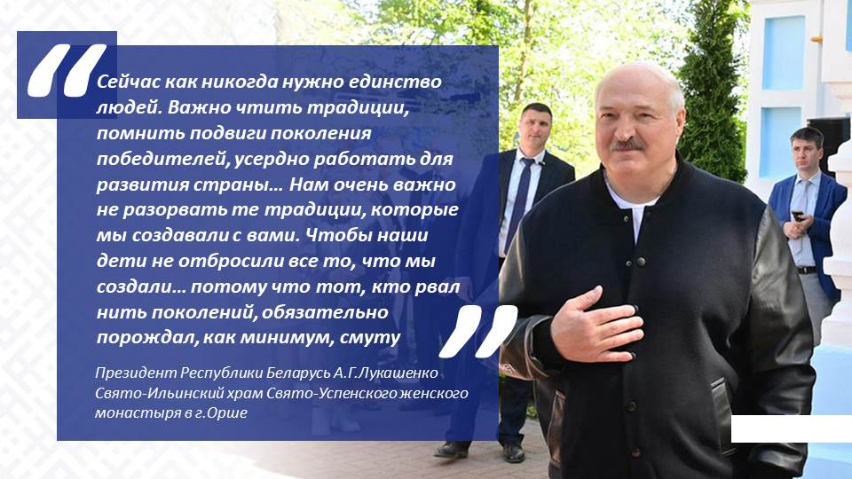

Посещая 5 мая 2024 г. Свято-Ильинский храм Свято-Успенского женского монастыря в г.Орше, **Президент Республики Беларусь** **А.Г.Лукашенко** особо отметил: *«Сейчас как никогда нужно единство людей.* ***Важно чтить традиции, помнить подвиги поколения победителей****, усердно работать для развития страны… Нам очень важно не разорвать те традиции, которые мы создавали с вами.* ***Чтобы наши дети не отбросили все то, что мы создали…******потому что тот, кто рвал нить поколений, обязательно порождал, как минимум, смуту****».*

В навязывании западных ценностей наши оппоненты не стесняются, они целеустремлены и агрессивны. Мы же с вами находимся в обороне, наш патриотизм – это и есть наша линия защиты.

Военное дело гласит: оборона должна быть непрерывной, гибкой и скрытной. Так и с воспитанием патриотизма: оно должно быть целенаправленным и последовательным на протяжении всего этапа взросления личности.

Если говорить о семье, то вот основные рекомендации для родителей:

*Слайд 17.* *Рекомендации для родителей*

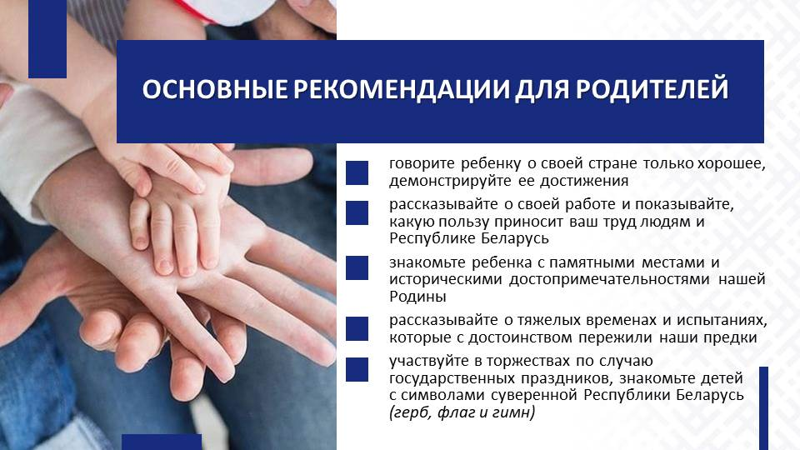

**говорите ребенку о своей стране только хорошее, демонстрируйте ее достижения.** Дети многое могут перенимать у родителей, в том числе чувство патриотизма. Поэтому мнение родителей может превратиться в «собственное», которое непросто будет изменить;

**рассказывайте о своей работе и показывайте,** **какую пользу приносит ваш труд людям и Республике Беларусь.** Главная задача – не только гордиться достижениями страны, но и вносить свой посильный вклад в ее дальнейшее развитие и процветание, чтобы Беларусь оставалась свободной и независимой. Достижение этой благородной цели напрямую зависит от каждого из нас;

**знакомьте ребенка с памятными местами и историческими достопримечательностями нашей Родины.** Любить Отечество нужно учить не только на словах, но и наглядно: чаще посещайте всей семьей музеи, выставки, патриотические концерты и др.;

**рассказывайте о тяжелых временах и испытаниях, которые с достоинством пережили наши предки.** Важно приводить в пример дедушек и бабушек, участвовавших в Великой Отечественной войне, их фронтовые и трудовые заслуги. Объяснять, как надо чтить героев – живых и павших смертью храбрых в бою, именами которых названы улицы, площади, учреждения образования, а также в честь которых воздвигнуты памятники;

**участвуйте в торжествах по случаю государственных праздников, знакомьте детей с символами суверенной Республики Беларусь**;

*Слайд 18. Рекомендации для родителей*

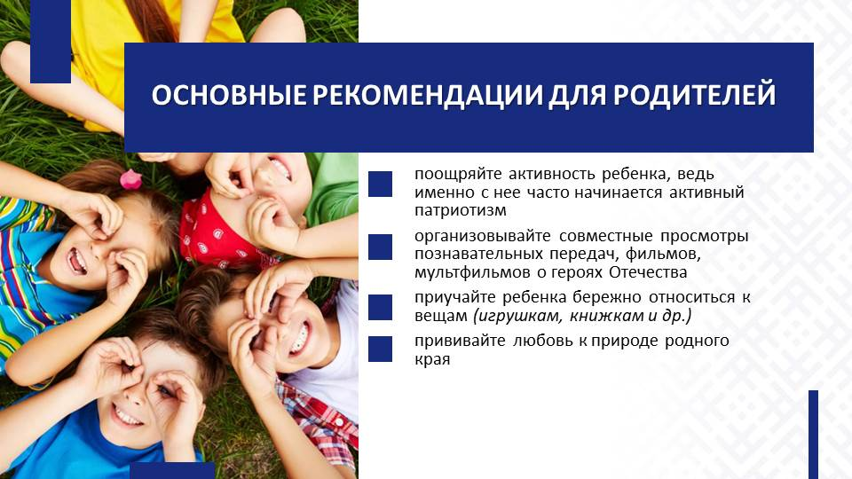

**поощряйте активность ребенка, ведь именно с нее часто начинается активный патриотизм.** Объясните, что для семьи и общества личные успехи ребенка могут оказаться очень важными. Необходимо убедить детей в том, что любовь к Родине проявляется в постоянном стремлении человека делать жизнь лучше, хорошо учиться в школе, честно трудиться, помогать тому, кому нужна поддержка и др.;

**организовывайте совместные просмотры познавательных передач, фильмов, мультфильмов о героях Отечества** с обсуждением увиденного. Это поможет воспитать в ребенке патриота с гордостью за свой народ и чувством долга перед Родиной;

**приучайте ребенка бережно относиться к вещам**. Ведь в каждую вещь вложен самоотверженный труд многих людей. Особенно важно учить уважительному отношению к хлебу;

**прививайте любовь к природе родного края.** Воспитывая любовь к родному краю, важно приучать ребенка беречь природу, охранять ее. Кроме того, общение с природой помогает формировать в человеке отзывчивость и чуткость.

Но главное: воспитывайте детей так, как в том же возрасте вы сами хотели, чтобы относились к вам. Дайте детям то, чего вам, как кажется, недодали. И уберегите от ошибок, которые вы сделали в их возрасте сами.

Итак, надеюсь, понятно: **патриотическое воспитание подрастающего поколения**, формирование гражданской позиции, культуры национального и патриотического чувства **есть общая задача - семьи, общества и государства**. Только консолидация всех заинтересованных может привести к формированию истинного патриота, который будет осознавать свою причастность к судьбе Отечества.

В этих целях в нашей стране проводится **целенаправленная пропаганда ценностей брака и семьи с детьми, материнства и отцовства**. Особенно стараемся это делать в молодежной среде.

*Слайд 19. Мероприятия республиканской акции «Моя семья – моя страна»*

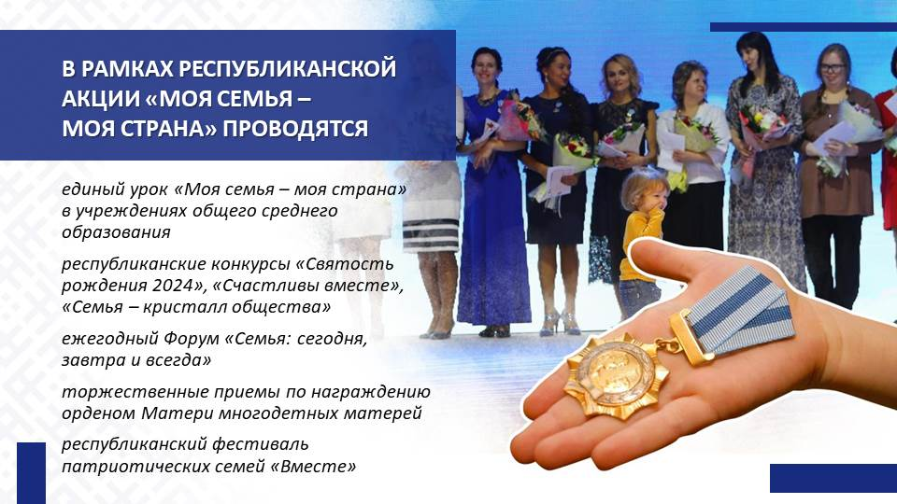

Давайте просто вспомним и перечислим основные мероприятия, которые проходят в нашей стране. Скажем, доброй традицией стало проведение в мае **республиканской акции «Моя семья – моя страна»**, в которой принимают участие государственные органы республиканского и регионального уровней, религиозные и общественные организации.

Важным мероприятием 2024 года стал **Республиканский фестиваль патриотических семей «Вместе»**, который прошел 17–18 мая 2024 года в детском оздоровительном центре «Родничок» *(Минская область, Воложинский район)*.

*Слайд 20.* *Проекты ОО «БРСМ»*

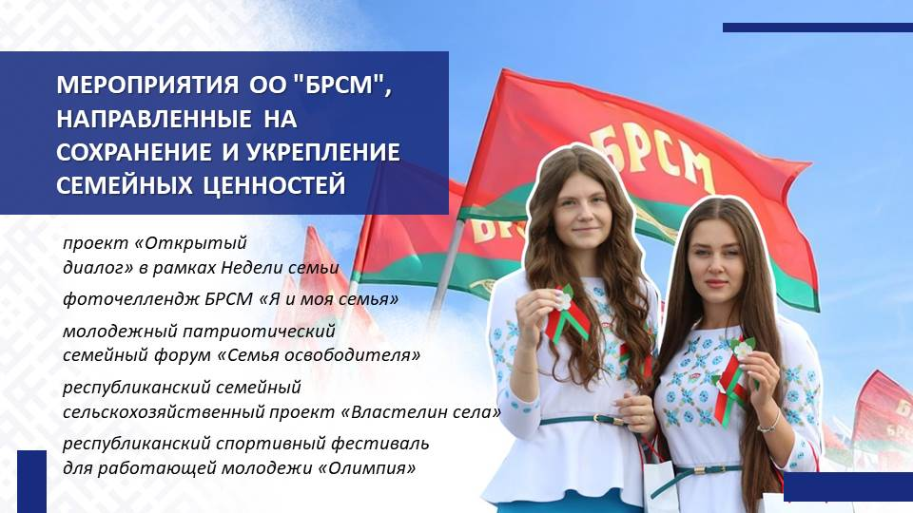

Укреплению духовно-нравственных основ семьи, возрождению и пропаганде семейных ценностей и традиций способствует проведение **республиканского конкурса «Семья года»**.

*Слайд 21. Мероприятия ОО «Белорусский союз женщин»*

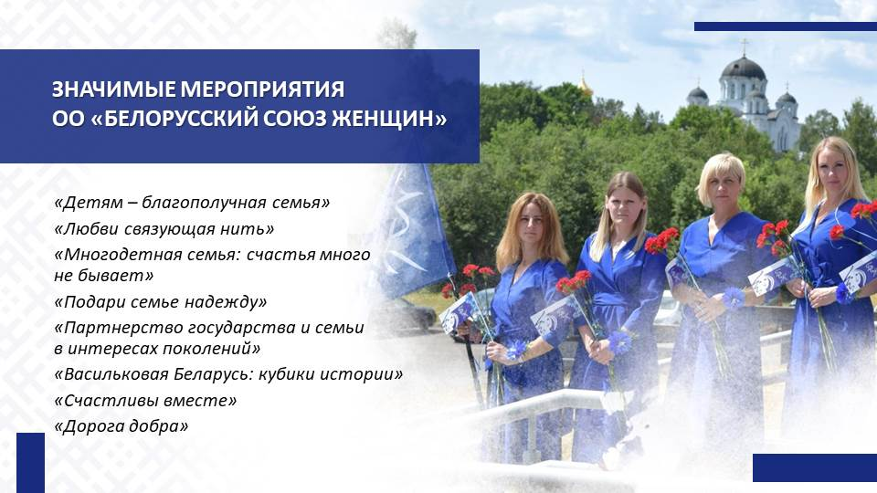

На повышение роли и престижа семьи в жизни общества как основы государственной демографической политики направлено объявление в стране **Недели родительской любви** *(День матери (14 октября), День отца (21 октября))*.

Хорошо зарекомендовал себя проводимый пятый год подряд **республиканский проект «Родительский университет»**, направленный на формирование ответственного, позитивного родительства.

Конечно же, тема популяризации духовно-нравственных ценностей института семьи не останется без внимания и в ходе **всебелорусской акции «Марафон единства»**, о старте которой объявил Президент Республики Беларусь 17 сентября 2024 г. на торжественном мероприятии ко Дню народного единства.

Иными словами, каждый из вас может, при желании, найти себе дело, акцию, мероприятие, проект по вкусу в плане укрепления института семьи как основы нашей сильной и процветающей Беларуси. А многие, знаю, уже и активно участвуют.

*Слайд 22. Видеофайл.*

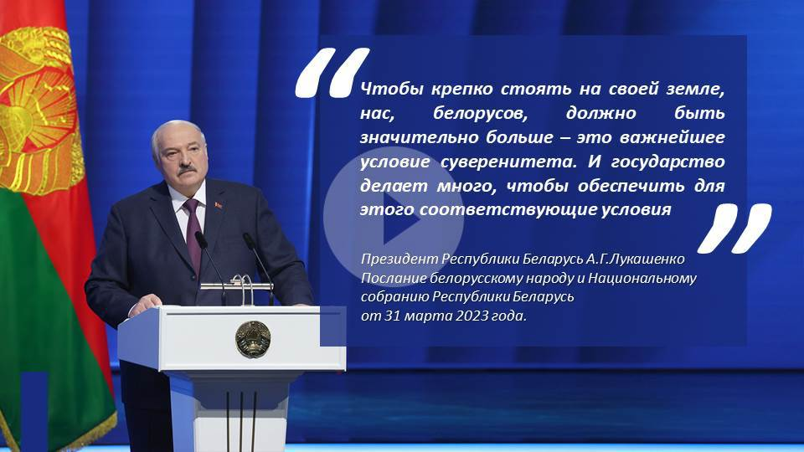

Давайте подытожим. **Белорусы защищают семью** как основу устойчивого развития и процветания своей Родины, ставя тем самым заслон безнравственности и пропагандируя традиционные семейные ценности.

Мы дорожим традициями своих предков, их подвигами и их историей, духовно-нравственными и религиозными ценностями. Все это **и есть общественные скрепы**, соединяющие страну воедино.

Какой будет Беларусь завтра, зависит от каждого из нас, от воспитания в семье, основанного на традиционных духовно-нравственных ценностях. **Мы вместе пишем историю** нашей государственности, создавая ту страну для достойной жизни, которую передадим своим детям и внукам.

*Слайд 23. Заключительный. Ссылка на информацию на сайте Министерства труда и социальной защиты Республики Беларусь*

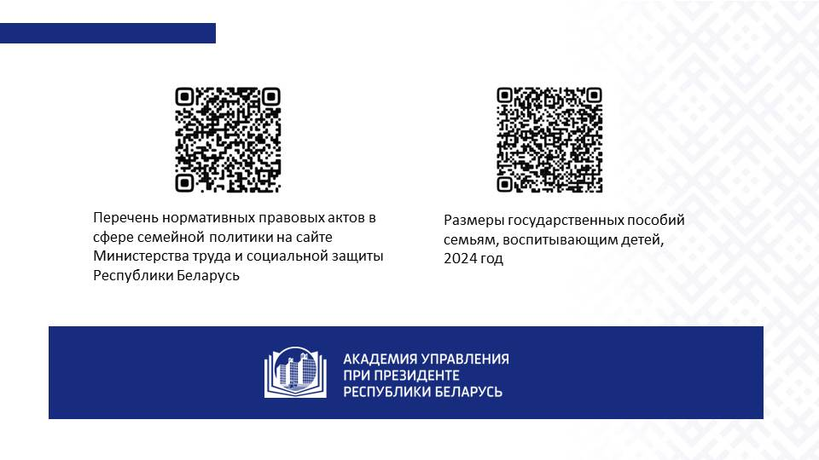

**2. «ПРИЗНАКИ ВОВЛЕЧЕНИЯ МОЛОДЕЖИ В ДЕСТРУКТИВНУЮ ДЕЯТЕЛЬНОСТЬ ПРАВОРАДИКАЛЬНЫХ ГРУППИРОВОК»**

*Материал подготовлен*

*Министерством внутренних дел Республики Беларусь,*

*УВД Гродненского облисполкома*

Проблема экстремизма и распространения нацизма в Республике Беларусь в последние годы приобретает остроту и актуальность. В том числе это касается молодежной среды, где деструктивные проявления непредсказуемы, молниеносны и особенно опасны.

Молодёжный экстремизм – это взгляды и тип поведения молодых людей, основанные на культивировании принципа силы, агрессии в отношении окружающих, вплоть до насилия и убийства. Он предполагает непримиримость к инакомыслящим, а также стремление к созданию тоталитарного сообщества, основанного на подчинении.

Проблема экстремизма в Республике Беларусь в последние годы приобретает остроту и актуальность. В том числе это касается молодежной среды, где деструктивные проявления непредсказуемы, молниеносны и особенно опасны. Молодежный экстремизм – это взгляды и тип поведения молодых людей, основанные на культивировании принципа силы, агрессии в отношении окружающих, вплоть до насилия и убийства. Он предполагает непримиримость к инакомыслящим (особенно к представителям определенных молодежных движений), а также стремление к созданию тоталитарного сообщества, основанного на подчинении.

Сегодня экстремизм в молодежной среде становится массовым явлением, активизировалась деятельность асоциальных молодежных организаций радикального толка (скинхеды, фанаты, неонацисты и т.д.), спекулирующих на идеях национального возрождения и провоцирующих рост преступных акций на этнорелигиозной, политической почве. Речь идет о социальной «болезни», глубоко затрагивающей суть отношений в обществе, все больше и больше захватывающей подрастающее поколение. В частности, отмечается рост интереса молодежи к праворадикальным (ультраправым, неонацистским, национал-социалистическим) взглядам.

Можно выделить следующие основные «группы риска»:

имеющие родных и знакомых, уже вовлеченных в деятельность различных радикальных структур;

люди с низкой самооценкой, проблемами с социумом и протестными настроениями;

спортсмены, имеющие неформальные контакты с преступными группировками (особенно, этническими);

люди, склонные к смене религий, с психическими отклонениями в сфере личных убеждений, с повышенной внушаемостью, с депрессией;

люди, увлеченные контркультурой, деструктивными молодежными субкультурами.

Современные профессиональные вербовщики – это, как правило, лица, имеющие высокие коммуникативные способности установления межличностного общения и убеждения, владеющие различными техниками манипуляции, умеющие добиваться доверительности отношений, часто имеющие психологическое образование.

Вербовка осуществляется путем обмана, «игры на доверии», обещании хорошей работы, денег, друзей, развлечений, власти и т.д. В работе с объектом вербовки задействуются профессиональные психологические механизмы и технологии: внушение, заражение, подражание, переживание, анализ, групповое давление, мотивации, массовые силы, реализация сцепленных ролей.

Активно используются вербовщиками незрелость психики молодых людей и особенности психики в период созревания и взросления: чувство протеста, недоверие к взрослым, уверенность в собственной исключительности, стремление самоутвердиться и, при всем этом, неуверенность в завтрашнем дне и своем месте в нем). Проверенным временем действенным инструментом остается использование любовных чувств, чувств привязанности (особенно часто таким способом в деструктивные сообщества вовлекаются молодые девушки и женщины, следующие за своими избранниками).

Начальным этапом вербовочной работы, как правило, выступает подбор подходящего по своим личностным качествам и психоэмоциональному состоянию под запросы вербовщика, то есть годного для психологической обработки.

Начальным этапом вербовочной работы, как правило, выступает подбор подходящего по своим личностным качествам и психоэмоциональному состоянию под запросы вербовщика, то есть годного для психологической обработки. Поиск объекта может осуществляться в образовательных, религиозных учреждениях, спортивных секциях (особенно изучающих боевые искусства) и т.п. Богатый выбор для вербовщиков дает организованная по анклавному принципу среда мигрантов. Далее следует индивидуальная обработка объекта, в том числе с передачей его под «опеку» иных лиц, отвечающих уже за более глубокое вовлечение жертвы в организацию.

Последние годы характеризуются быстрым развитием методов дистанционной вербовки, когда вербовщик организует общение посредством мобильной связи или сети Интернет. При этом, зачастую начальный этап – подбор объекта – проводится среди неопределенного круга лиц в различных сетевых сообществах по интересам (на форумах, в группах социальных сетей и т.п.), после чего вербовщик переходит к обработке объекта в личном общении (которое тоже может осуществляться дистанционно). В этой связи огромное значение в профилактической работе с несовершеннолетними имеет контроль не только их личных контактов, но и сфер интереса, включая регулярно посещаемые интернет-ресурсы.

Для деструктивного поведения характерны следующие признаки:

наличие таких высказываний, как оскорбления, угрозы,

деструктивная критика, нецензурные выражения и др.;

необычное влечение к развлечениям с элементами жестокости или насилия;

антисоциальные действия в отношении социальной структуры;

нежелание выполнять социальную роль: трудовую, учебную и т.д.;

демонстрируемая потребность в самоутверждении;

демонстрируемое неуважение к традиционным или общечеловеческим ценностям;

повышенная возбудимость, тревожность, перерастающая в грубость, откровенную агрессию;

нелюдимость, отчужденность в школьной среде, в семейно-бытовых взаимоотношениях, отсутствие друзей, низкие навыки общения;

использование деструктивной символики во внешнем виде (одежда с агрессивными надписями и изображениями, смена обуви на

«грубую», военизированную);

нежелание следить за своим внешним видом;

наличие (появление) синяков, ран, царапин на теле или голове;

участие в неформальных асоциальных группах сверстников, склонных к противоправному поведению;

трансляция деструктивного контента в социальных сетях (выкладывание личных фото, пересылка понравившихся фото, «лайки»);

коллекционирование и демонстрация оружия и т.д.

Единовременное наличие нескольких признаков из списка может свидетельствовать о риске участия в деструктивных течениях.

Социальный портрет молодого белоруса, склонного к участию в движениях экстремистского толка, включает следующие черты:

возраст от 14 до 20 лет, чаще мужского пола;

имеет средний или ниже уровень интеллекта;

проблемы в семье (родители в разводе, злоупотребляют алкоголем, присутствует бытовое насилие);

отклонения в поведении (садизм, мазохизм, т.н. селфхарм, живодерство, вандализм), а также сексуальные девиации.

**Справочно:** *Селфхарм - самоповреждение, «самоповреждающее» поведение, также используется англицизм (от self-harm; люди, занимающиеся селфхармом, называются селфхармщики) - преднамеренное повреждение своего тела по внутренним (душевным) причинам чаще всего без суицидальных намерений.*

В настоящее время среди молодежи отмечается волна симпатий к насильственным культам и идеям неонацизма (в т.ч. «скулшутинга» - применения вооружённого насилия на территории образовательных учреждений (главным образом к учащимся), часто перерастающее в массовые убийства; «маньяки культ убийц» - деятельность структуры направлена на разжигание межнациональной розни, избиения, убийств, подготовку терактов и массовых расстрелов).

Малолетние сторонники праворадикальных культов в повседневной жизни вдохновляются идеологией и «эстетикой» третьего Рейха, сатанизма, идеями «сверхчеловека», ассоциируют себя с высшими существами (богоподобность). В их поведении отчетливо прослеживается стремление установить власть над сверстниками, принимать решения «кому жить, а кому умирать», создавать закрытые сообщества (ячейки, «ордены»). Основной идеей является очищение общества от «слабых особей» («биомусора»), пропагандирование «величия белой расы», традиционных ценностей, радикального взгляда на здоровый образ жизни («Street Edge»).

Скулшутеры («колумбайнеры») э.харрис и д.клиболд, и.галявиев, т.бекмансуров, являющиеся «эталоном» среди сторонников культа насилия

Молодые люди, интересующиеся данной идеологией, выражают свой внутренний мир посредством субкультурного искусства. В частности, адепты культа насилия предпочитают музыку в стиле «hardcore», «black metal», «ns black metal», «horrorcore» и «murdercore». Выполняют тематические рисунки и граффити, посвященные субкультуре, насилию, убийствам с использованием атрибутики неонацистского движения, изображают своих «кумиров».

Практикуют написание стихов и сочинений, пропагандирующих массовые убийства, отражающие социальное неравенство в обществе. В творчестве фиксируется упоминание имен и образов известных маньяков («иркутские молоточники», «скулшутеры» э.харрис, д.клиболд, «керченский стрелок» в.росляков, и.галявиев, т.бекмансуров, неонацисты д.боровиков, м.марцинкевич, иностранные террористы, например, а.брейвик, лидеры третьего рейха, скандинавские божества и пр.).

В повседневной жизни предпочитают одежду в стиле «Casual» или «Military». Среди отличительных предметов гардероба выделяются: головные уборы (панамы, шотландские клетчатые кепки), тенниски, толстовки с капюшоном, куртки-бомберы, брюкимилитари или карго, подтяжки, ботинки c высоким берцем (белая или красная шнуровка).

Атрибуты одежды могут содержать изображения викингов, крестов, свастик, триквертов (треугольников), коловратов, «черного солнца».

Военнослужащих третьего Рейха, рун, (характерны «Альгиз», «Тайваз», «Зиг», «Волфсангель»), названий музыкальных групп, например «M8l8TX» («Молот Гитлера»), аббревиатуры «A.C.A.B.», надписей «WRATH», «NATURAL SELECTION», «MISANTHROPE», «NS/WP», в том числе включающих в себя цифровые коды 14, 18, 28, 88, 1161 и пр. Для подростков характерны татуировки и украшения в виде паутин, рун, геральдики дивизий СС.

При ведении социальных сетей отмечаются следующие особенности:

аватар подростка посвящен преступникам или террористам (маньякам, серийным убийцам либо вымышленным персонажам, в т.ч. мифическим, символизирующим насилие, смерть или авторитарную власть);

несовершеннолетние подписаны на тематические группы популяризирующие культы насилия, посвященные преступникам и преступлениям экстремистского толка;

подростки размещают видеоролики, в которых подражают (в поведении, одежде), террористам и убийцам. Создают цифровой контент, в котором причисляют преступников к «лику святых», «обожествляют» их;

фиксируется ведение личных микро-блогов, посвященных идеологии и личному взгляду на возможное решение социальных проблем путем совершения насильственных действий, написание манифестов, рассуждения о смерти и убийствах;

распространяют символику третьего Рейха и атрибутика скандинавской мифологии, в том числе в «юмористическом» свете, допускаются высказывания одобрения геноцида, холокоста;

в микроблоге присутствуют заявления о подготавливаемых преступлениях, предупреждения о нежелательности посещения учреждений образований ввиду планируемой экстремистской акции;

обсуждение тактики совершения актов терроризма (углубленный интерес к химии, изучение планов административных зданий, поведение объекта, методики изготовления «самострелов», зажигательных смесей, СВУ);

ограниченный круг подписчиков, создание управляемых, объединенных одной идеей микро-групп.

Критическим является доступ подростка к огнестрельному оружию или приобретение ножей, бейсбольных бит, топоров, молотков, попытки изготовления зажигательных смесей и СВУ. Данная стадия говорит о финальной подготовке к совершению акта терроризма.

На каждой стадии радикализации субъекта семья и окружение, в том числе педагоги и сотрудники правоохранительного блока могут своевременно оказать корректирующие и профилактическое воздействие на гражданина. Стоит отметить, что задокументированы инциденты, когда родители и педагоги осознано скрывали деструктивные взгляды несовершеннолетних, что в свою очередь привело к совершению ими тяжких уголовных преступлений, насильственного и террористического характера, а также связанных с незаконным оборотом оружия.

Деятельность группировка «Карательный батальон» из белорусских неонацистов была вскрыта в 2024 году. Указанная группа запугивала и избивала жителей районного города, планировала убийство представителя органов власти и управления, а также подрыв объекта инфраструктуры. В настоящее время фигуранты задержаны.

УВД Гродненского облисполкома на системной основе проводится мониторинг Интернет-пространства (социальные сети, мессенджеры, узкопрофильные сайты, комментарии и т.д.) по выявлению опасных Интернет-сообществ и деструктивного контента, получению информации об участниках и лидерах молодежных деструктивных субкультурных сообществ популяризующих культ насилия, идеологию жестокости, установлению совершеннолетних лиц, вовлекающих несовершеннолетних в преступную деятельность и антиобщественное поведение.

В ходе мониторинга сети Интернет и деструктивных Telegram-каналов и чатов, выявлено четверо несовершеннолетних, распространяющих информационную продукцию, содержащую призывы к экстремистской деятельности. По результатам проведенных проверок, все привлечены к административной ответственности по ст.19.11 КоАП (распространение, изготовление, хранение, перевозка информационной продукции, содержащей призывы к экстремистской деятельности или пропагандирующей такую деятельность).

В рамках проведенных мероприятий по профилактике и выявлению экстремистских проявлений среди футбольных болельщиков и деструктивно настроенных граждан, в ОВД сформированы списки наиболее активных «фанатов», общая численность которых составляет 9 человек (несовершеннолетних среди них нет).

Следует отметить, что активные «фанаты» в текущем году футбольные матчи не посещали, правонарушений с их стороны во время проведения спортивных и иных мероприятий не зарегистрировано.

В связи с проведением комплекса оперативно-розыскных мероприятий в настоящее время степень экстремистской активности и радиколизации футбольных фанатов остается на низком уровне. Информации о нагнетании ими обстановки среди нейтрально настроенных слоев населения и распространения призывов к активным радикальным действиям, а также силового сопротивления действующей власти, не получено.

В преддверии начала каждого футбольного сезона сотрудниками ИДН РУ-РОВД области проводится профилактическая работа с учащимися старших классов, а также учащимися учреждений образований, обеспечивающих получение среднего специального и профессионального технического образования, в ходе которых доводятся требования о необходимости соблюдения общественного порядка во время футбольных матчей.

Также, различная информация по профилактике деструктивного поведения подростков УВД размещается в мессенджере «Instagram» в аккаунте «deti_obl_grodno».

**3. «ФОРМИРОВАНИЕ ЗДОРОВОГО ОБРАЗА ЖИЗНИ.**

**ПРОФИЛАКТИКА НЕГАТИВНЫХ ПОСЛЕДСТВИЙ ТАБАКОКУРЕНИЯ, УПОТРЕБЛЕНИЯ АЛКОГОЛЬНЫХ НАПИТКОВ И НАРКОТИЧЕСКИХ ВЕЩЕСТВ»**

*Материал подготовлен*

*ГУ «Гродненский областной центр гигиены, эпидемиологии и общественного здоровья»*

Здоровье человека является важнейшей ценностью жизни. Его нельзя приобрести ни за какие деньги, его нужно оберегать и охранять, развивать и совершенствовать, улучшать и укреплять.

Здоровье человека зависит от образа жизни на 50%, условий окружающей среды на 18-20%, развития здравоохранения на 10%, наследственной предрасположенности на 20-22% .

По данным STEPS-исследования, проведенного в Республике Беларусь, 91,3 % мужчин и 85,7 % женщин трудоспособного возраста имеют от одного до пяти основных поведенческих факторов риска (низкая физическая активность, курение, злоупотребление алкоголем, несбалансированное питание, повышенное психоэмоциональное напряжение).

Если человек крепок, здоров, то его организм может активно сопротивляться болезням. У ослабленных же людей сопротивляемость снижена, и они часто болеют. Самое верное средство борьбы с любыми болезнями – укрепление здоровья с помощью физкультуры, закаливания, соблюдения правил гигиены, хорошего питания, отказа от вредных привычек.

XXI век – век компьютеров и телевизоров, электронной техники и автомобилей. Из-за отсутствия необходимых физических нагрузок человек все больше и больше времени проводит в сидячем или лежачем положении.

Физическая активность - одно из важных условий жизни и развития человека. Регулярная физическая активность улучшает функциональное состояние и качество жизни пожилых людей.

Умеренные физические нагрузки могут замедлить процессы старения, улучшить деятельность сердечно-сосудистой системы, органов дыхания, увеличить силу мышц и подвижность в уставах, повысить плотность костной ткани, снизить подверженность депрессии.

Польза зарядки неоспорима. Гимнастика заряжает энергией на весь день, придает бодрость и даже повышает самооценку, уверенность, укрепляет силу воли, формируя характер.

Физические упражнения, прогулки на свежем воздухе, занятия спортом оказывают многогранное воздействие на человека: препятствуют развитию депрессии, психоэмоциональных расстройств; снижают риск возникновения рака; увеличивают прочность костных тканей; позволяют следить за весом; повышают состояние иммунитета.

Здоровье зависит и от хорошего сна. Достаточный сон необходим для нормальной деятельности нервной системы. Потребность во сне у разных людей может быть разная, но в среднем рекомендуется спать не менее 8 ч. Регулярное недосыпание ведёт к снижению работоспособности и сильной утомляемости. Чтобы не мучила бессонница необходимо за 1 ч. до сна прекратить физическую или умственную работу. Последний приём пищи должен быть не позднее, чем за 2 ч. до сна.

Здоровье человека тесно связано с его питанием. Человеческий организм получает почти все необходимые вещества именно через пищу и воду. Состав продуктов питания и их свойства непосредственно влияют на здоровье, физическое развитие, трудоспособность, эмоциональное состояние и в целом на качество и продолжительность жизни. Максимально сбалансированный рацион обеспечивает рост, нормальное развитие и жизнедеятельность человека, способствует укреплению здоровья и профилактике заболеваний.

Интенсивный ритм современной жизни заставляет человека все чаще забывать о своем здоровье. Находясь в постоянной спешке, мы довольствуемся редкими перекусами в течение дня, за которыми следует обильный ужин, нередко сопровождающийся перееданием. Подобный режим негативно влияет на здоровье.

Всемирная организация здравоохранения предупреждает: неполноценное питание сказывается на здоровье нескольких поколений.

Натуральные продукты (без добавок, консервантов) обладают массой полезных свойств, являются источниками витаминов и минералов, содержат много питательных веществ, легко усваиваются.

С целью улучшения показателей здоровья населения в стране реализуется государственный профилактический проект «Здоровые города и поселки». Одним из направлений которого является выпуск и реализация продукции, обогащенной витаминами и нутриентами, пищевыми волокнами диетического и диабетического назначения, продукции с пониженным содержанием жира, соли, сахара.

Овощи и фрукты – наиболее важная часть здорового питания. В свежем виде они обогащают организм полезными элементами. Это кладезь клетчатки, минералов и живых витаминов при умеренном количестве сахаров. Это основные поставщики пищевых волокон, играющих важную роль в функционировании желудочно-кишечного тракта, нормализации жирового обмена, выведении из организма холестерина. Пищевые волокна не перевариваются и не усваиваются в желудочно-кишечном тракте, но перерабатываются полезной микрофлорой кишечника.

Ежедневное потребление, по меньшей мере, 400 г или пяти порций фруктов и овощей снижает риск развития неинфекционных заболеваний и помогает обеспечить ежедневное поступление клетчатки.

В современном мире индустрия фастфуда – одна из самых развитых и востребованных. Полуфабрикаты, широко используемые в сетевых фастфудах, как и другая еда «фабричного» производства, содержат различные пищевые добавки, большая часть которых отрицательно сказывается на состоянии организма и здоровья как детей, так и взрослых.

Почти вся еда из сетевых фастфудов, включая напитки и гарниры, содержит углеводы и очень мало клетчатки. Углеводы расщепляются и попадают в кровоток в виде глюкозы. В результате у человека изменяется уровень сахара в крови.

Частое употребление большого количества углеводов может привести к повторяющимся скачкам сахара в крови. Тем самым увеличивая риск инсулинорезистентности, диабета 2-го типа и увеличения веса.

Курение – это не просто вредная привычка, это глобальная эпидемия, уносящая ежегодно до 8 миллионов жизней. Миллион из них – жертвы пассивного курения.

Курение наносит существенный вред здоровью курильщика, однако, не все понимают, что табачный дым опасен не только для курящих, но и для тех, кто находится с ними рядом. Значительная часть населения подвержена пассивному курению. В воздухе вокруг курящего человека содержится более 40 веществ, которые могут быть причастны к возникновению рака у человека и животных. Особенно страдают дети курящих родителей. Они в большей степени подвержены различным инфекциям дыхательных путей. Пассивное курение может привести к возникновению астмы у ребенка.

Люди, вдыхающие табачный дым, страдают даже больше, чем сам курильщик. Связано это, в первую очередь, с тем, что при курении дым попадает в организм частично фильтрованным, причем происходит это порционно. Пассивный же курильщик постоянно и в полном объеме вдыхает вредные вещества, содержащиеся в табачном дыме.

Курение негативно сказывается на внешности. Компоненты табачного дыма, попадая в кровь, вызывают сужение сосудов. Из-за нарушения кровообращения кожа не получает достаточно кислорода, становится сухой и морщинистой. Выдыхаемый дым, оседающий на коже, загрязняет и оказывает отравляющее действие. Длительный стаж курения может спровоцировать развитие псориаза. Запах табака везде преследует курильщика. Курение снижает обоняние, сам курильщик не замечает табачного «аромата», но некурящие люди безошибочно могут узнать любителя сигарет по запаху. Последствиями курения становится неприятный запах изо рта, желтые зубы и обильный зубной налет.

Курение приводит к тяжелым болезням, которые серьезно ухудшают качество жизни. Вдыхание табачного дыма и пара нарушает работу легких, никотин и другие компоненты табака, вне зависимости от формы его потребления, отравляют сразу весь организм. Нет ни одного органа, который бы не страдал от этой привычки. Кроме затрудненного дыхания, курильщиков преследуют расстройства желудочно-кишечного тракта и болезни сердца, недостаток кислорода в крови приводит к повышенной утомляемости и замедленной работе мозга. У курящих людей чаще развиваются болезни глаз и расстройства слуха, что может привести к полной их утрате.

Особенно опасен табачный дым для репродуктивной системы. Даже пассивное вдыхание табачного дыма во время беременности может привести к самым тяжелым последствиям – вплоть до гибели плода от недостатка кислорода. Дети чаще рождаются раньше срока и с недостаточным весом, подвержены развитию хронических заболеваний.

Для отказавшегося от курения человека плюсы заметны практически сразу. Уже через 20 минут восстанавливается пульс, всего за день нормализуется состав крови. Через год очищаются легкие, становится легче дышать. Через 10 лет вдвое снижается вероятность развития раковых заболеваний, а через 15 – болезней сердца.

Курение наносит вред и социальной жизни не только самого курильщика, но и окружающих. Бросив курить, человек получает свободу передвижений. Может находиться в любом месте и любой компании без необходимости отлучаться на перекуры. Табак в целом портит здоровье. Во всем мире тратится 1,4 миллиарда долларов в год на лечение болезней, связанных с курением.

Табак – это яд в любой форме. Все формы употребления табака вредят здоровью и безвредной дозы табака не существует. Нет ни одного исследования, подтверждающего, что электронные сигареты или устройства для нагревания табака менее вредны для здоровья. Жидкости для этих устройств содержат другие химические вещества, ароматизаторы и красители.

Вейпы и электронные сигареты содержат много опасных компонентов, ключевые из которых – глицерин и пропиленгликоль. При нагревании такой жидкости образуется не сигаретный дым, а пар, содержащий ароматизаторы и отдушку. Если жидкость содержит никотин, человек вдыхает пар, насыщенный никотином.

Разница между вейпом и системой нагревания табака в том, что вейп преобразует жидкость в пар, а система нагревает палочку, набитую пропитанным глицерином табаком.

Симптомы отравления: головокружение, головная боль, общая слабость, утомляемость, слезотечение, першение в горле, кашель.

Хроническое отравление включает поражение жизненно важных органов (сосудов, почек, нервной системы). При попадании в глаза: возможен отек слизистых оболочек глаз, слезотечение.

Курение сокращает как длину жизни человека, так и ее качество.

Проблема пьянства и алкоголизма продолжает оставаться одной из самых социально значимых и актуальных для нашего общества. По данным Всемирной организации здравоохранения, употребление алкоголя является причиной более чем 200 заболеваний и травм. В результате вредного употребления алкоголя ежегодно умирают 3 миллиона человек, что составляет 5,3% всех случаев смерти.

Алкоголь оказывает кратковременное и долговременное воздействие практически на каждый орган тела.

Не существует «безопасного уровня потребления алкоголя» – фактически риск нанесения вреда здоровью увеличивается с каждым выпитым бокалом. Употребление алкоголя, особенно чрезмерное, ослабляет иммунную систему и снижает возможность организма противостоять инфекционным заболеваниям.

Алкоголь является причиной нарушения функции печени, поджелудочной железы и других органов пищеварительной системы и как следствие – причиной развития таких болезней как цирроз, панкреатит, гастрит. Употребление алкоголя делает сердечные мышцы слабыми, что становится причиной нарушения кровообращения.

Даже в небольших дозах употребление алкоголя представляет риск для развивающегося плода в течение всего периода беременности.

Здоровый образ жизни очень положительно сказывается на здоровье как отдельного человека, так и общества в целом. Люди, ведущие здоровый образ жизни, гораздо менее подвержены риску развития заболеваний. Здоровый и энергичный сотрудник не болеет и не нуждается в больничных, не бегает постоянно на перекуры, чувствует себя отлично, жизнерадостен, эффективно работает, обладает более высокой степенью самодисциплины и самоконтроля.

Повышение уровня здоровья граждан и продолжительности жизни населения невозможно без системных программ и профилактических проектов, основанных на межведомственном взаимодействии. Именно такой подход заложен в государственном профилактическом проекте «Здоровые города и поселки», реализация которого осуществляется в рамках Государственной программы «Здоровье народа и демографическая безопасность» на 2021-2025 годы.

Проект реализуется с целью создания населенного пункта, живущего по принципам здорового образа жизни, где имеются все условия для сохранения и укрепления здоровья, а население ответственно относится к собственному здоровью.

Первым в Республике Беларусь присоединился к реализации Проекта г. Горки Могилевской области. В Гродненской области с 2015 года проект реализуется в г. Островец.

На 01.10.2024 в проекте участвует 45 населенных пункта региона: г. Гродно, 12 городов районного подчинения, 10 поселков городского типа, 22 сельских населенных пункта (агрогородки, поселки).

**4. «НЕОСТОРОЖНОЕ КУРЕНИЕ. НАВЕДЕНИЕ ПОРЯДКА НА ПРИДОМОВОЙ ТЕРРИТОРИИ. ОТОПИТЕЛЬНЫЕ ПРИБОРЫ»**

За 9 месяцев 2024 года на территории Гродненской области произошло 511 пожаров (2023 – 523 пожара), на пожарах обнаружены погибшими 35 человек (2023 году – 41 человек, из них 2 детей).

**Курение**

Среди причин огненных происшествий «лидирует» неосторожное обращение с огнем в том числе и при курении, так за девять месяцев текущего года на Гродненщине **20** человек стали жертвами неосторожно брошенной сигареты. Злополучная цепочка «закурил, выпил, уснул», как правило, имеет трагический финал. Пренебрегая правилами безопасности, многие пренебрегают и собственной жизнью.

*\*\*\* Днем* ***24 сентября*** *спасателям поступило сообщение о пожаре в многоквартирном жилом доме по* ***улице Репина в областном центре.*** *Женщина рассказала диспетчеру, что в подъезде плотное задымление. По указанному адресу немедленно направились подразделения МЧС.*

*В считанные минуты спасатели прибыли к месту происшествия и установили, что из окна квартиры расположенной на восьмом этаже выбивалось пламя, в подъезде было плотное задымление.*

*Включившись в аппараты на сжатом воздухе, бойцы МЧС приступили к проведению разведки и поиску очага возгорания. Одновременно была организована эвакуация и спасение жильцов. С применением масок для защиты органов дыхания работники МЧС из соседних квартир спасли 5 человек, из них 2 детей. По лестничным маршам эвакуированы еще 6 человек, в том числе 2 детей. Медицинская помощь им не потребовалась.*

*При тушении пожара на лестничной клетке спасатели обнаружили погибшим 63-летнего хозяина квартиры, в которой произошел пожар.*

*Работники МЧС ликвидировали возгорание. Огнем уничтожено имущество в жилой комнате и коридоре, входная дверь в квартиру, повреждено имущество в кухонном помещении, закопчены стены и потолок в квартире и лестничной клетке.*

*Вероятнее всего к огненному происшествию привело неосторожное обращение с огнем при курении.*

*\*\*\** ***8 августа*** *в дежурную службу МЧС Щучинского района поступило сообщение о пожаре* ***в агрогородке Новый Двор.*** *Мужчина рассказал, что на соседском подворье горит жилой дом.*

*В считанные минуты первые подразделения МЧС прибыли к месту происшествия и установили, что в строении сильное задымление. Спасатели приступили к проведению разведки и тушению пожара.*

*В комнате на полу работники МЧС обнаружили в бесзознательном состоянии 49-летнего хозяина дома, вынесли его на чистый воздух и передали бригаде скорой помощи. Медработники констатировали смерть мужчины.*

*Спасатели ликвидировали возгорание. Огнем уничтожено имущество и повреждены стены. Причиной трагедии стало неосторожное обращение с огнем при курении.*

А вы знаете, на что способен упавший на кровать или на пол непотушенный окурок? Примерно через 2 минуты он вызовет огонь, а спустя несколько мгновений – серьезный пожар, потушить который своими силами будет невозможно. К сожалению, не все видят в этом весомую причину для отказа от сигарет. Однако если курить или не курить – выбор каждого, то тушить за собой окурки – прямая обязанность всех курильщиков.

Пожары из-за неосторожного курения чаще происходят в ночное время. Когда человек спит, он не чувствует запаха дыма. Сообщить об опасности может автономный пожарный извещатель. Этот прибор отреагирует на задымление громким звуковым сигналом. Он прост в эксплуатации – нуждается в регулярной замене элемента питания и очистке от пыли. В текущем году на территории области благодаря сработке АПИ спасено **8 человек**.

*\*\*\* Утром* ***15 мая*** *дятловским спасателям поступило сообщение о том, что* ***в деревне Корытница*** *на частном подворье горит жилой дом. Четыре пожарных расчета немедленно направились по указанному адресу. Когда работники МЧС прибыли к месту вызова, деревянное строение горело открытым пламенем. Как рассказал хозяин, находясь дома, он спал. Услышав звук автономного пожарного извещателя, мужчина проснулся и обнаружил, что в доме пожар. Погорелец через окно выбрался на улицу и попросил соседей вызвать МЧС. Спасатели потушили пожар. Огнем уничтожено имущество, перекрытие и кровля, повреждены стены.*

*Причина случившегося – неосторожное обращение с огнем при курении.*

**Наведение порядка на придомовой территории**

С наступлением осени владельцы дачных и частных домов активно избавляются от мусора и забывают, что огонь может вести себя непредсказуемо, создавая угрозу здоровью и жизни людей, а также строениям и другому имуществу.

За девять месяцев текущего года в Гродненской области зарегистрировано **197** случаев загорания сухой растительности на общей площади более **28 га.**

*\*\*\** ***В апреле*** *в Островецком районе неосторожное сжигание мусора стало причиной пожара сразу двух хозяйственных строений* ***в деревне Индрубка.*** *Как рассказала хозяйка, она наводила порядок во дворе и сжигала мусор. Разведя костер неподалеку от построек, она не учла порывы ветра, которые разносили искры. В какой-то момент сельчанка почувствовала запах гари и обнаружила, что горят хозяйственные строения. Спасателям удалось уберечь от огня одно строение, второе было полностью уничтожено пожаром.*

*\*\*\** ***10 сентября*** *очевидец сообщил спасателям о том, что* ***в деревне Гринки-1 Свислочского района*** *горит сухая трава и деревянное ограждение участка.*

*Когда работники МЧС прибыли к месту вызова, площадь пожара была около 3 гектаров, забор был охвачен огнем, создалась угроза распространения огня на строения. Как рассказала сельчанка, она сжигала мусор на своем приусадебном участке, в какой-то момент огонь распространился на сухую растительность соседнего подворья и деревянный забор.*

*Спасатели ликвидировали пожар, не допустив его распространения. Огнем поврежден деревянный забор. Причина пожара – неосторожное обращение с огнем при сжигании сухой растительности.*

Как правило, пламя от костра быстро перебрасывается на сухую траву, распространяется на большую площадь и остановить его, порой, очень сложно. Чтобы не допустить подобных случаев помните, что сжигание мусора допускается только в безветренную погоду. Место, где планируете сжигать собранный мусор должно находиться на безопасном расстоянии от хозяйственных и иных построек, а также от лесных массивов и торфяников. Место для костра обязательно окопайте, запаситесь ведром с водой, лопатой и ни на секунду не оставляйте огонь без присмотра. После окончания сжигания, оставшиеся угли пролейте водой до полного прекращения тления.

За разжигание костров в запрещенных местах предусмотрен штраф до **12 базовых величин**.

Разводя костер, многие, не задумываясь о последствиях, используют легковоспламеняющиеся и горючие жидкости. Вспышки паров бензина, керосина и других легковоспламеняющихся и горючих жидкостей – одна из самых распространенных причин пожаров и травм.

*\*\*\** ***23 сентября*** *житель Волковысского района обратился за медицинской помощью в центральную районную больницу. Мужчина рассказал, что сжигал мусор на приусадебном участке. Чтобы разжечь костер, он использовал бензин. При попадании искры в легковоспламеняющуюся жидкость, произошла вспышка паров. Мужчина получил ожоги лица и тела.*

*После осмотра и оказания первой помощи, медицинские работники госпитализировали пострадавшего в хирургическое отделение.*

Часто жертвами становятся пенсионеры. Как правило, сжечь мусор для пожилого человека на первый взгляд кажется весьма простым способом. Однако заканчиваются такие истории трагедиями. Пожилые люди в силах бросить горящую спичку в кучу мусора, или поджечь траву. Но справиться с порывами ветра, быстро распространяющимся огнем им не под силу. Нередки и случаи, когда, надышавшись продуктами горения, пожилой человек попросту теряет сознание и погибает.

Только осторожность и здравый смысл помогут избежать несчастных случаев и трагических последствий.

**Отопительные приборы**

С наступлением отопительного периода увеличивается количество пожаров, так называемых «печных» пожаров. И виной тому – человеческая беспечность. Кто-то понадеялся, что эту зиму печь выдержит без ремонта, а кто-то пренебрег правилами пользования – забыл закрыть топку или перекалил.

За 9 месяцев текущего года в области произошло **79 пожаров** по причине нарушения правил пожарной безопасности при эксплуатации и устройстве печей и теплогенерирующих устройств.

*\*\*\* Вечером* ***27 апреля*** *гродненским спасателям поступило сообщение о том, что* ***в деревне Старая Дубовая*** *горит дачный дом.*

*Когда работники МЧС прибыли к месту вызова, кровля кирпичного строения была полностью охвачена племенем.*

*Выяснилось, что дом принадлежит 55-летней жительнице областного центра. Хозяйка, приехав на дачу, растопила камин и через некоторое время почувствовала запах гари. Испугавшись, женщина выбежала на улицу и позвонила дочери с просьбой вызвать МЧС.*

*Спасатели ликвидировали пожар. Огнем повреждена кровля, перекрытие и имущество в доме. Пожар произошел из-за трещины в дымоходе.*

Чтобы не допустить ЧП, нужно содержать печное отопление в порядке, согласно нормам и правилам пожарной безопасности. Во-первых, печь должна иметь самостоятельный фундамент. Между стенками печи и деревянными конструкциям должен оставаться воздушный промежуток – **отступка.** Во-вторых, в печи не должно быть трещин и щелей, а дымоход должен иметь хорошую тягу и быть **побелен** известковым раствором. Делается это для того, чтобы на белом фоне можно было заметить появляющиеся со временем трещины. Во избежание образования трещин в кладке, требуется своевременная очистка дымохода от сажи. В-третьих, печь и дымовая труба в местах соединения с деревянными перекрытиями во избежание их возгорания должны иметь **утолщение кирпичной кладки** или **разделку**. Чтобы случайно выпавшие горящие угли не привели к пожару, прибейте перед топкой на деревянном полу металлический лист. **Топить печь** рекомендуется два-три раза в день **не более чем по полтора часа**. Это позволит избежать ее перекала. Топку прекращайте не менее чем **за 2 часа до сна**. За это время дрова успеют перегореть, и можно будет закрыть дымоход. Ни в коем случае не используйте при растопке легковоспламеняющиеся и горючие жидкости. Также не оставляйте открытыми топочные дверцы и топящуюся печь без присмотра - это прямой путь к пожару. Держите не ближе чем в полутора метрах от печи одежду, мебель, дрова и другие горючие материалы. Золу и перегоревшие угли, перед тем как выбросить, следует пролить водой до полного прекращения тления.

*\*\*\** ***3 мая*** *кореличским спасателям поступило сообщение о том, что* ***в агрогородке Оюцевичи*** *горит частный дом.*

*Когда работники МЧС прибыли к месту вызова, строение горело изнутри. Как выяснилось, 64-летний хозяин с женой и сыном приехали на дачный участок для наведения порядка. Они затопили печь, а сами уехали на кладбище. Вернувшись, хозяева заметили, что из-под крыши дома идет дым. Мужчина взял ведро с водой и попытался самостоятельно потушить пожар. Он вошел в горящее строение и назад не вернулся.*

*При проведении разведки и тушении пожара работники МЧС обнаружили погибшим хозяина. Спасатели ликвидировали пожар. Огнём повреждена кровля, стены внутри дома и имущество. К ЧП привело нарушение правил эксплуатации печей, теплогенерирующих агрегатов и устройств.*

**Республиканская информационно-пропагандистская кампания (акция) «Молодежь за безопасность!»**

С **7** по **18 октября** Гродненская область окунется в атмосферу безопасности: в регионе пройдет республиканская информационно-пропагандистская кампания МЧС **«Молодежь за безопасность!»**.

В ходе акции юные спасатели окажут посильную помощь пожилым гражданам в наведении порядка на приусадебных участках, а чтобы сделать жизнь безопаснее, ребята совместно с представителями белорусского добровольного общества установят в их жилищах пожарные извещатели.

Мероприятия также пройдут в учреждениях образования, в ходе которых ряды БМООСП пополнят юные спасатели. Молодое поколение ждет много ярких тематических мероприятий от МЧС –  это велопробеги, ток-шоу и осенние балы. Присоединяйтесь к движению за безопасность и следите за новостями на нашем сайте.